НАБОР
Пластины титановые
для первичной стабилизации шейного отдела позвоночника
Используются для стабилизации при операциях на позвоночнике.
Размеры пластин: толщина - 2 мм, ширина - 14,5 мм, длина - зависит от конструкции.
- Пластины с постоянным расстоянием между фиксирующими винтами:
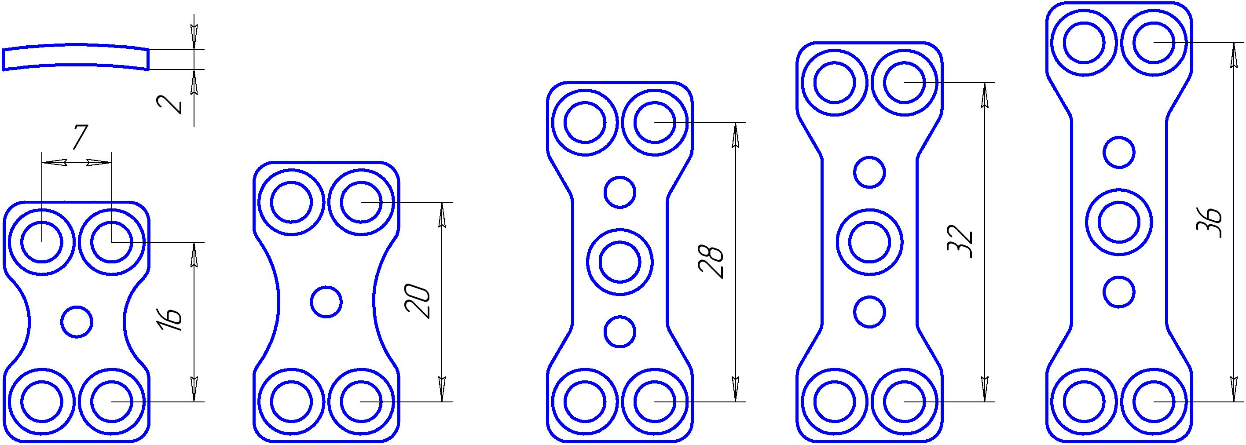

Н1-16 Н1-20 Н2-28 Н2-32 Н2-36
- Пластины с регулируемым расстоянием между винтами для обеспечения надежной фиксации позвонковых тел:
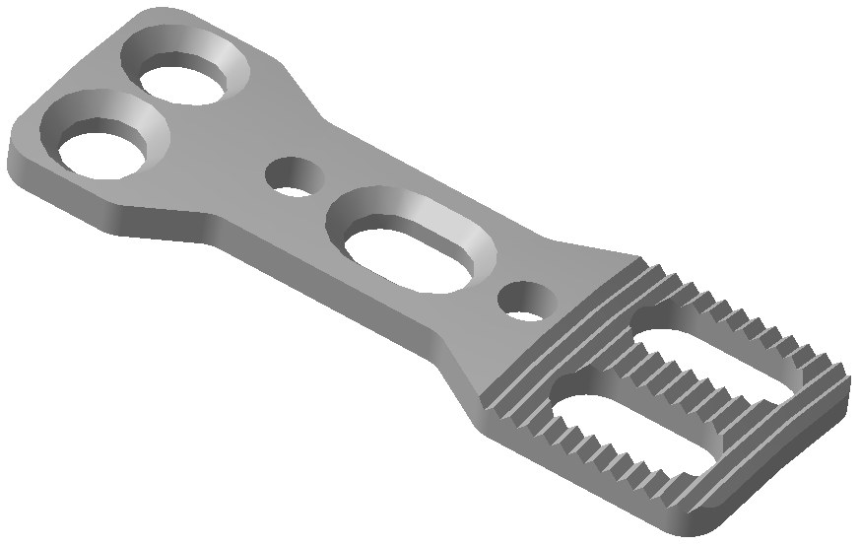
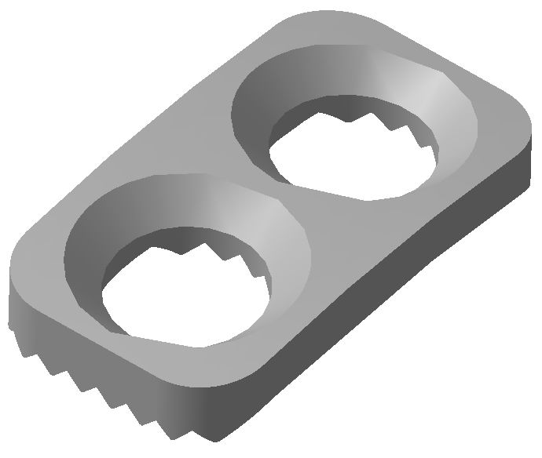
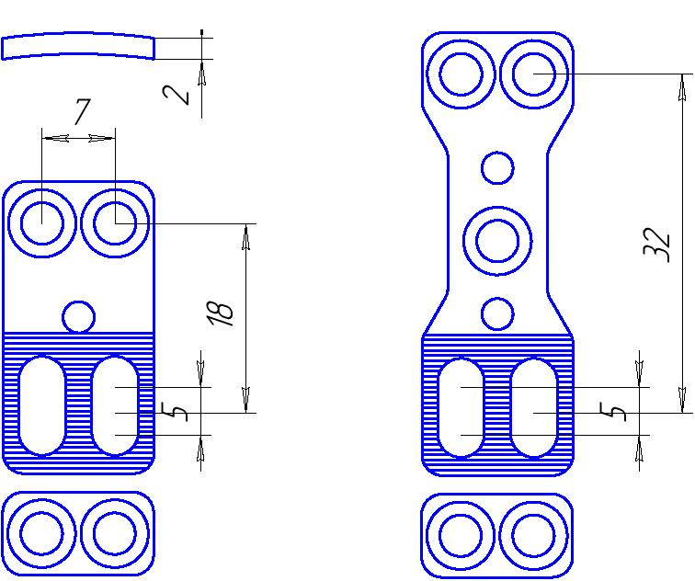
фиксирующая пластина
стопорная пластина
П1-16 П2-32
Исполнение пластин:
- без покрытия;
- с покрытием из нитрида титана.
В набор входят фиксирующие винты - саморезы из титана (диаметр - 3,5 мм, длина - 18 мм) в количестве, зависящем от комплектации.
Комплектация и стоимость комплектующих приведены в таблице.
Дополнительно: набор инструментов для установки пластин.
Комплектация

набора пластин титановых для первичной стабилизации шейного отдела позвоночника
(пластины с регулируемым расстоянием между винтами)
Наименование | Количество в комплекте | Стоимость (грн.)
Наименование | Количество в комплекте | без покрытия | с покрытием (нитрид титана)
- фиксирующая пластина П1-16  - фиксирующая пластина П2-32  - фиксирующая пластина П3-48  - стопорная пластина ПС2  - фиксирующие винты | 2  2  1  5  24
Стоимость набора

Набор
инструментов для установки пластин

Наименование | Количество в наборе | Стоимость (грн.)
- Метчик с ручкой М-3,5  - Отвертка для винтов О-2,5  - Держатель пластин ДП | 1  1  1
Стоимость набора

